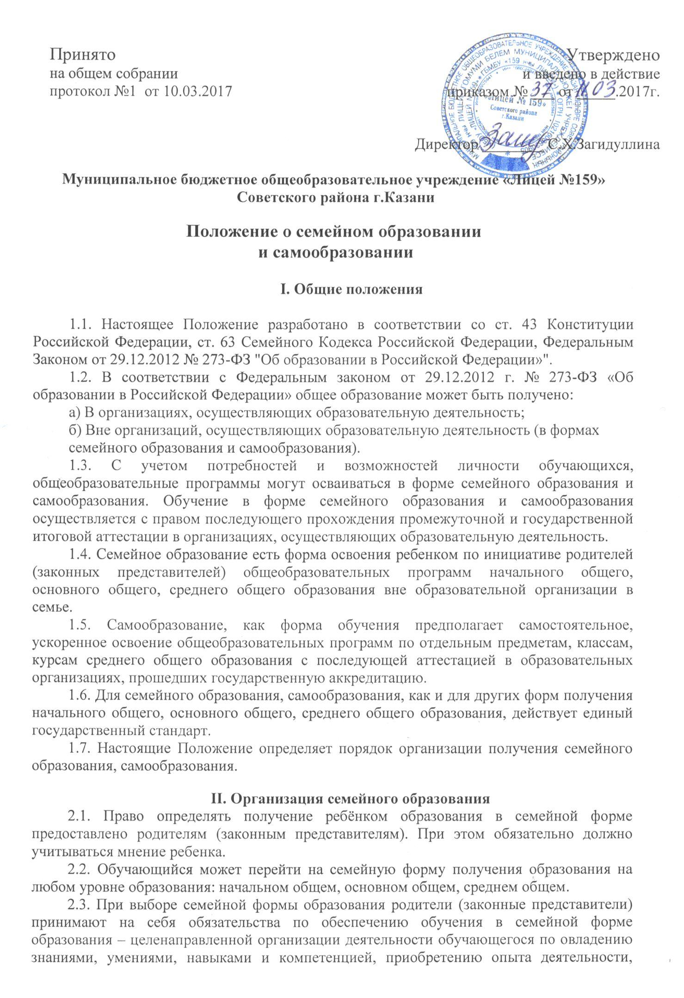
развитию способностей, приобретению опыта применения знаний в повседневной жизни и формированию у обучающегося мотивации получения образования в течение всей жизни.
2.4. Если ребёнок обучается в лицее, то следует обратиться к руководителю лицея с заявлением о переходе на получение общего образования в форме семейного образования. При этом обучающийся отчисляется из лицея.
2.5. Родители (законные представители) несовершеннолетнего обучающегося о решении получать образование с учетом мнения ребенка в форме семейного образования должны проинформировать Отдел образования Советского района Управления образования г.Казани, который ведет учет детей, имеющих право на получение общего образования каждого уровня.
2.6. По решению родителей (законных представителей) обучающийся вправе на любом этапе обучения продолжить образование в любой иной форме, либо использовать право на сочетание форм получения образования и обучения.
2.7. Зачисление в лицей лица, находящегося на семейной форме образования для продолжения обучения в образовательной организации осуществляется в соответствии с Порядком приема граждан на обучение по образовательным программам начального общего, основного общего и среднего общего образования, утвержденным приказом Минобрнауки России от 22.01.2014 №32.

III. Организация самообразования
3.1. Среднее общее образование может быть получено в форме самообразования.
3.2. Осуществление сопровождения освоения образовательных программ в форме самообразования определяется образовательной организацией самостоятельно.
3.3. Лица, избравшие самообразование как форму получения среднего общего образования, подают заявления руководителю образовательного организации не позднее, чем за 6 месяцев до государственной итоговой аттестации, а также предоставляют имеющиеся документы о промежуточной аттестации или документ об образовании.
3.4. Администрация лицея на основании заявления гражданина, поданных им документов о текущей успеваемости или об образовании, устанавливает количество и объем аттестуемых предметов.
3.5. Директор лицея издает приказ об утверждении графика прохождения промежуточной аттестации обучающегося в форме самообразования.

IV. Организация и проведение аттестации обучающихся
4.1. Организация и проведение аттестации обучающихся, получающих образование в форме семейного образования или самообразования, осуществляется в порядке, указанном в Положении о текущем контроле и промежуточной аттестации обучающихся лицея.
4.2. Справки с результатами промежуточной аттестации вкладываются в личное дело обучающегося.
V. Права обучающихся, получающих образование в семейной форме и самообразования
5.1. При прохождении промежуточной и (или) государственной итоговой аттестации обучающиеся, получающие общее образование в указанных формах, пользуются академическими правами обучающихся по соответствующей образовательной программе.
Обучающиеся имеют право получать необходимые консультации (в пределах 2 учебных часов по каждому учебному предмету, по которому он проходит аттестацию).
5.2. Обучающиеся должны быть обеспечены учебниками и учебными пособиями из фондов библиотеки образовательной организации, в которой обучающийся проходит промежуточную и (или) государственную итоговую аттестацию бесплатно.
5.3. Обучающиеся обладают всеми академическими правами, предоставленными обучающимся. Наравне с другими обучающимися имеют право на развитие своих творческих способностей и интересов, включая участие в конкурсах, олимпиадах, в том числе, всероссийской олимпиаде школьников, выставках, смотрах, физкультурных мероприятиях, спортивных соревнованиях и других массовых мероприятиях.
Приложение 1
Форма заявления гражданина или его родителей (законных представителей)
на зачисление в образовательную организацию
для прохождения промежуточной и (или) государственной итоговой аттестации экстерном

Директору ____________________________________
(наименование образовательной организации)
_________________________________________________
(фамилия и инициалы руководителя образовательной организации)
от ______________________________________________
(фамилия, имя, отчество полностью)
Место регистрации (адрес) _________________________
_________________________________________________
телефон __________________________________________
Заявление.
Прошу зачислить меня (моего(ю) сына(дочь)) _______________________________
_____________________________________________________________________________,
(ФИО полностью)
для прохождения промежуточной и (или) государственной итоговой аттестации за курс ____ класса (по предмету(ам)):
___________________________________________________________________________________________________________________________________________________________________________________________________________________________________________________________________________________________________________________________________________________________________________________________________________________________________________________________________________________________________________________________________________________________ с ____________ по ___________________ 201__/201__ учебного года на время прохождения промежуточной и (или) государственной итоговой аттестации.
С лицензией на осуществление образовательной деятельности, свидетельством
о государственной аккредитации, Уставом ________________________________________,
(наименование образовательной организации)
образовательной программой образовательной организации, Порядком проведения промежуточной аттестации ознакомлен(а).

Дата__________________ Подпись__________________

Приложение 2
_____________________________
^{(место составления приказа)}

ПРИКАЗ

"____" ________ 20___ г. № __________

О зачислении экстерна
для прохождения промежуточной
и (или) государственной итоговой аттестации

В соответствии с частью 3 статьи 34 Федерального закона от 29.12.2012 № 273-ФЗ «Об образовании в Российской Федерации»

ПРИКАЗЫВАЮ:
1. Зачислить ______________________________________________________________ ^{(Ф.И.О. экстерна)}
с "____" ________ 201__ г. по "____" ________ 201__ г. для прохождения промежуточной
и (или) государственной итоговой аттестации за курс _____класса (по предмету(ам)) ____________________________________________________________.
2. Утвердить следующий график проведения промежуточной аттестации:
Предметы | Форма проведения промежуточной аттестации | Сроки проведения промежуточной аттестации
3. Заместителю директора по учебной работе ______________________________
(ФИО заместителя)
осуществлять контроль за проведением промежуточной аттестации педагогическими работниками.
4. Контроль за исполнением приказа возложить на заместителя директора
по учебной работе _________________________________________ .
(ФИО заместителя директора)
Директор _________ / ____________________

Приложение 3
СПРАВКА
О ПРОМЕЖУТОЧНОЙ АТТЕСТАЦИИ
_____________________________________________________________________________
(фамилия, имя, отчество)
в ____________________________________________________________________________
(наименование общеобразовательной организации, адрес)
_____________________________________________________________________________
в __________ учебном году прошел промежуточную аттестацию
№  п/п | Наименование учебных  предметов | Четверть, полугодие, класс, полный курс предмета | Отметка
1.
2.
3.
4.
5.
6.
7.
8.
9.
10.
11.
12.

Директор _________ / ____________________
МП
"__" ________________ г.

